Ou et où

Règle orthographique

Dans une phrase, « ou » peut être remplacé par « ou bien » sans en changer le sens.
Il laisse le choix entre 2 termes (deux possibilités, deux solutions).

Exemple :Ce soir, nous pourrions aller au cinéma ou au théâtre
➔ Ce soir, nous pourrions aller au cinéma ou bien au théâtre.

« Où » exprime un endroit, un lieu.

Exemple : la ville où nous vivons est agréable.

- Relie avec la bonne étiquette

Je monterai à cheval samedi ______ dimanche.
Choix entre 2 possibilités,
2 solutions
Le concours commence à 8h ______ à 9h ?

______ se déroule les épreuves de dressage ?

Le box ______ se trouve mon cheval est dans
Indique un lieu,
un endroit.
l’allée principale.

C’est une jument ______ un étalon ?
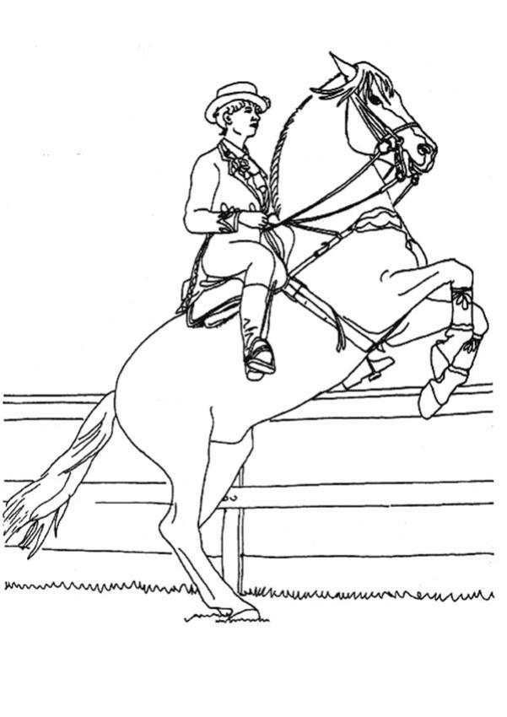
______ aura lieu le concours ?

- Complète par ou, où.

______ êtes-vous allés marcher pour la marche parrainée ?
Tu as mangé une saucisse de poulet ______ de porc ?
D’______ vient-il ?
Je ne sais plus si elle voulait un pantalon ______ une jupe.
Tes enfants préfèrent les mathématiques ______ le français ?
Nous cherchons un endroit ______ passer nos vacances ?
Nous partirons dans les Alpes ______ à la mer.
J’ai adoré le pays ______ je suis parti en vacances.
Mon papa ______ ma maman m’accompagnera chez le dentiste.
Que vous alliez tout droit ______ que vous tourniez à gauche, vous arriverez sur la place de la cathédrale ______ se trouve le marché.
On se sait pas si le lancement de la fusée aura lieu en janvier ______ s’il sera retardé.
Dans la maison ______ elle vit, il y a beaucoup de lumière.
Par ces journées froides, j'aime rester près de la cheminée ______ brûlent quelques bûches.

